Arbeitsblatt

Kulturelle Eigenheiten:
Haare (6)

14:15 Minuten
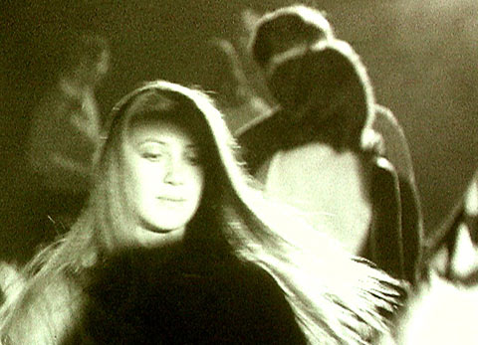
- Wie viele Coiffeurgeschäfte gibt es in der Schweiz?

- In welcher Zeit trugen die Frauen ihre Haare unter einer Haube?

- Was bedeuteten die langen Haare der Hippies in den Sechzigerjahren?

- Was schreibt man Leuten mit weissen Haaren zu?

- Was bedeutet das Verstecken der Haare bei den Nonnen?

- Wie wichtig ist Dir Deine Frisur?

- Welche Frisuren gefallen Dir am besten?

- Stören Dich Haare am Körper?

